
Frontend y Backend
Objetivo general
Aplicar los conocimientos, habilidades y destrezas adquiridos a lo largo de la formación para resolver los diferentes ejercicios.
Desarrollo de la actividad
Frontend
En el contexto del desarrollo de aplicaciones móviles, el término “frontend”; se refiere a la parte visible y con la que interactúa el usuario en la interfaz de la aplicación. Es la capa de presentación o interfaz de usuario (UI) de la aplicación móvil.
El frontend en el desarrollo de aplicaciones móviles se encarga de todo lo relacionado con el diseño, la estructura y la interacción del usuario con la aplicación. Esto implica la creación de las pantallas, botones, menús, los campos de entrada de datos y cualquier otro elemento con el que el usuario pueda interactuar visualmente.
En el frontend, se utilizan tecnologías y lenguajes de programación como HTML (HyperText Markup Language), CSS (Cascading Style Sheets) y JavaScript para construir la interfaz de usuario. Estas tecnologías permiten definir la estructura, el diseño y la interactividad de la aplicación móvil.
Además, en el desarrollo de aplicaciones móviles, es común utilizar frameworks y bibliotecas específicas para el frontend, como React Native, Flutter o Xamarin. Estos frameworks facilitan la creación de interfaces de usuario multiplataforma y optimizadas para dispositivos móviles.
De esta forma, el frontend en el desarrollo de aplicaciones móviles se refiere a la creación de la interfaz de usuario visible y la experiencia del usuario en la aplicación móvil, utilizando tecnologías como HTML, CSS y JavaScript, junto con frameworks específicos para el desarrollo de aplicaciones móviles.
Backend
En el contexto del desarrollo de aplicaciones móviles, el término “backend” se refiere a la parte de la aplicación que se encarga del procesamiento y almacenamiento de datos, así como de la lógica y funcionalidad que no está directamente relacionada con la interfaz de usuario.
El backend es responsable de manejar la lógica empresarial, las operaciones de base de datos, la autenticación de usuarios, la gestión de sesiones, la comunicación con servicios externos y cualquier otro aspecto que no sea visible para el usuario final.
Esto implica la manipulación y gestión de datos, la ejecución de algoritmos y la gestión de solicitudes y respuestas entre el frontend y otros sistemas.
En el desarrollo de aplicaciones móviles, el backend se implementa utilizando tecnologías y lenguajes de programación como Java, Python, Ruby, PHP, Node.js, entre otros. Estas tecnologías permiten crear servidores y aplicaciones que gestionan la lógica de negocio y la persistencia de datos.
Además, en el backend también se utilizan frameworks y bibliotecas específicas para facilitar el desarrollo de aplicaciones móviles. Estos frameworks proporcionan herramientas y funciones predefinidas para realizar tareas comunes, como el enrutamiento de solicitudes, la autenticación de usuarios y la integración con bases de datos.
En resumen, el backend en el desarrollo de aplicaciones móviles es la parte de la aplicación que se encarga del procesamiento y almacenamiento de datos, así como de la lógica y funcionalidad que no es visible para el usuario. Utiliza tecnologías y frameworks para implementar servidores y gestionar la lógica empresarial y la persistencia de datos.
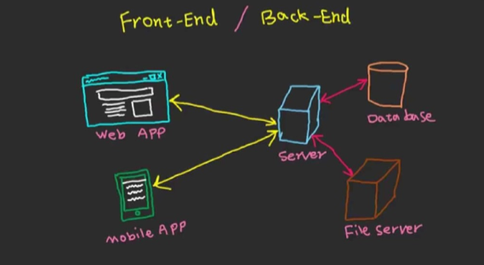
Figura 1. Muestra como es el esquema de desarrollo de aplicaciones móviles donde se ve cómo están relacionadas con el desarrollo front end y back end de las aplicaciones.
API REST
En el contexto del desarrollo de aplicaciones móviles, una API REST
(Application Programming Interface Representational State Transfer) se refiere a un conjunto de reglas y convenciones que permite la comunicación y transferencia de datos entre una aplicación móvil y un servidor de manera eficiente y estructurada.
Una API REST es un estilo arquitectónico que utiliza el protocolo HTTP (Hypertext Transfer Protocol) para realizar operaciones sobre recursos, como obtener, crear, actualizar o eliminar datos. Estas operaciones se realizan mediante solicitudes HTTP, como GET, POST, PUT y DELETE, que se envían al servidor a través de URL específicas.
Cuando se desarrolla una aplicación móvil, la API REST proporciona un punto de acceso para que la aplicación pueda interactuar con los servicios y datos del servidor. La API define la estructura de las solicitudes y las respuestas, especificando qué datos se deben enviar y cómo se deben presentar.
Por ejemplo, una aplicación móvil de redes sociales podría utilizar una API REST para obtener los datos de los usuarios, como su perfil, publicaciones o amigos. La aplicación móvil enviaría una solicitud GET al servidor a través de una URL específica, y el servidor respondería con los datos solicitados en un formato como JSON (JavaScript Object Notation) o XML (eXtensible Markup Language).
Una API REST en el desarrollo de aplicaciones móviles proporciona una forma estandarizada de intercambiar datos entre el frontend de la aplicación móvil y el backend del servidor. Esto permite que diferentes aplicaciones móviles se integren fácilmente con servicios y recursos compartidos, así como garantizar una comunicación eficiente y segura entre la aplicación móvil y el servidor.
En resumen, una API REST en el contexto del desarrollo de aplicaciones móviles es un conjunto de reglas y convenciones que permite la comunicación y transferencia de datos entre una aplicación móvil y un servidor utilizando el protocolo HTTP. Proporciona un punto de acceso estructurado para que la aplicación móvil interactúe con los servicios y datos del servidor de manera eficiente y estandarizada.


Instrucciones.
1. La aplicación que diseñes debe cumplir con los siguientes requerimientos
Requerimiento del profesor:

El reto es realizar el registro del nombre completo y nombre del usuario, y su contraseña creando una App para Android que almacene los datos en una base de datos en MySQL que esté hospedado en un sitio en Internet.
Haga clic o pulse aquí para escribir texto.
2. Diseña la interfaz del usuario, semejante a la que te muestro a continuación (siéntete en libertad de hacer tus propios ajustes):
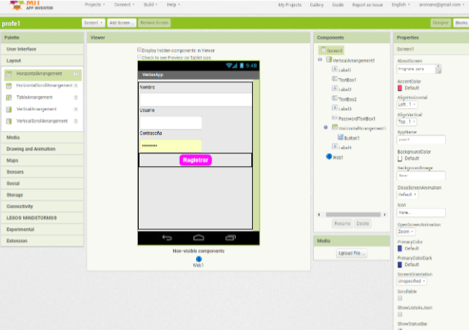
Haga clic o pulse aquí para escribir texto.
3. Ahora en la sección codifica visualmente la aplicación como se muestra a continuación (siéntete en libertad de hacer tus propios ajustes):
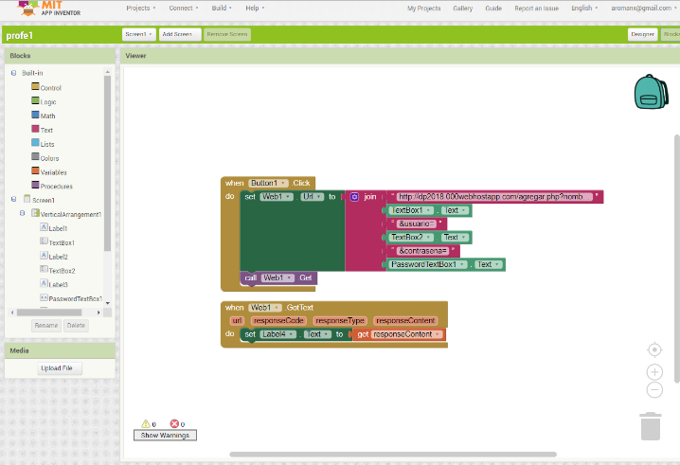
Este código muestra cómo hacer una llamada por API Rest a un servidor que registra los datos en un servidor de base de datos mediante PHP y MySQL.
Haga clic o pulse aquí para escribir texto.
4. Ahora vas a crear la base de datos y el api que usarás para guardar los datos en la nube(backend, siéntete en la libertad de implementarlo según tu experiencia), yo te mostraré cómo hacerlo mediante el sitio de hospedaje gratuito 000webhost https://mex.000webhost.com/
a. Créate una cuenta gratuita, para que generes tu sitio web donde estará tu api.
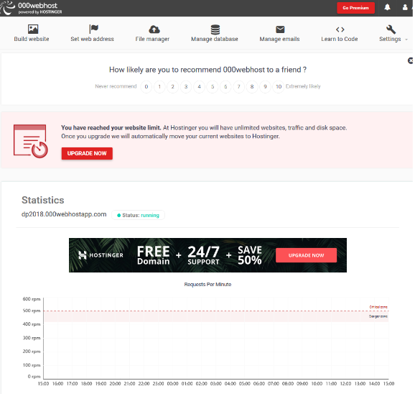
b. Crea tu base de datos con el administrador de base de datos.
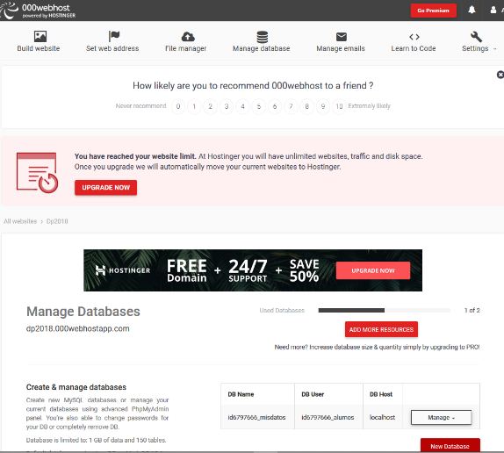
c. Con el phpmyadmin crea la tabla como la que se muestra en la ilustración:
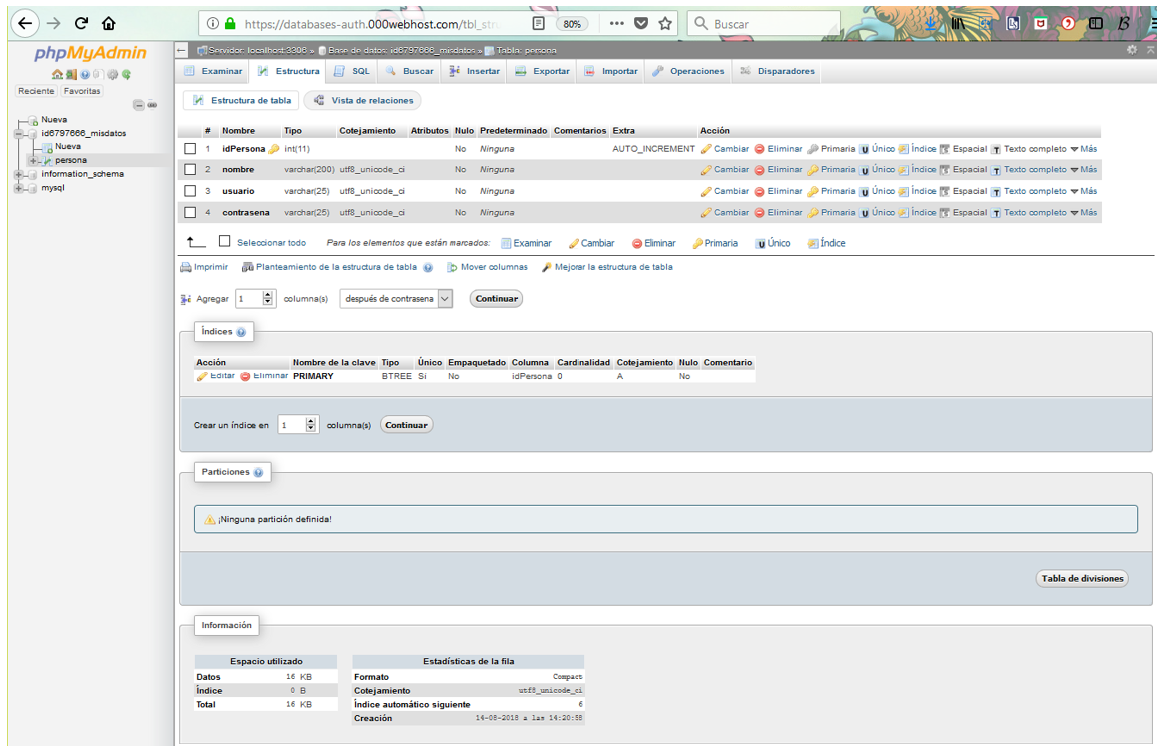
d. Ahora en el administrador de archivos de tu servidor en el directorio raíz crea un archivo llamado agregar.php que tenga el siguiente código:
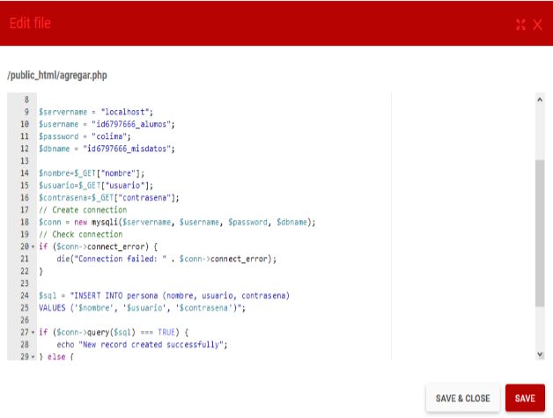
Igual lo puedes editar con el visual studio code de Microsoft y luego subirlo a tu servidor:
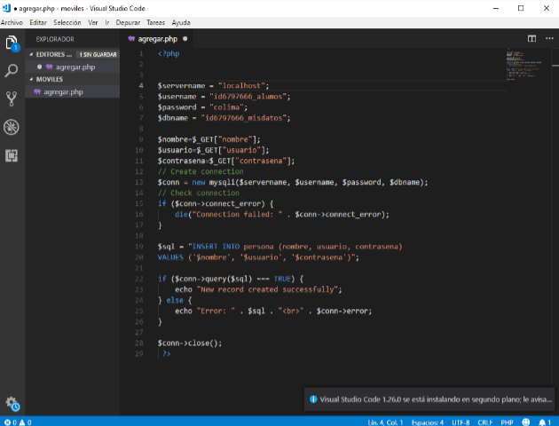
Haga clic o pulse aquí para escribir texto.
5. Genera un reporte académico que cuente con:
a. Portada con datos generales de tu institución, asignatura, tuyos y el nombre del trabajo.
b. Introducción
c. Código fuente
d. Pantallas que muestren la aplicación en ejecución en sus diferentes etapas, evidencias de la creación de la base de datos y el api.
e. Conclusiones.
f. Referencias
Videos de Apoyo
Conexión y uso de base de datos con 000WebHost
https://youtu.be/YDiZHovrwvo
Prueba de REST en MIT App Inventor 2
https://youtu.be/-SXg6BSR1XI
Cómo utilizar la API en MIT App Inventor [Aplicación de datos de más de 200 países]
https://youtu.be/1yenVe8nEuk
No dudes en consultar las fuentes que se te otorgaron, y preguntar cualquier duda al profesor utilizando los medios de comunicación de esta plataforma. Adelante realiza tu actividad.
Haga clic o pulse aquí para escribir texto.

